Univerzitet u Beogradu

Fakultet organizacionih nauka

Katedra za elektronsko poslovanje

KOMPARATIVNA ANALIZA BLOCKCHAIN PLATFORMI

Seminarski rad iz Elektronskog poslovanja

Nastavnik: Studenti:

asistent Danica Sovtić Nikola Aksić, 261/23

Ivan Baranac, 391/23

Danilo Bošnjaković, 191/23

*Beograd, 2024*.

SADRŽAJ:

1 Uvod o blockchain-u 6

1.1 Vrste Blockchain tehnologija 8

1.1.1 Javni blockchain 8

1.1.2 Privatni blockchain 10

1.1.3 Razlike između javnog i privatnog blockchaina 12

1.1.4 Konzorcijski blockchain 13

2 Tržište kriptovaluta i blockchain platforme 14

2.1 Definicija i razvoj tržišta kriptovaluta 14

3 Kriterijumi poređenja odabranih blockchain platformi 22

3.1 Sigurnost korišćenja 22

3.2 Naknade 24

3.3 Kompleksnost korišćenja blockchain platforme 25

3.4 Korisnička podrška 26

3.5 Podržane kriprovalute na blockchain platformi 26

3.6 Načini plaćanja 27

3.7 Ostale pogodnosti 28

4 Komparativna analiza odabranih blockchain platformi 28

4.1 Kratak pregled 28

4.2 FTX 29

4.2.1 Sigurnost korišćenja 29

4.2.2 Naknade 29

4.2.3 Kompleksnost korišćenja 30

4.2.4 Korisnička podrška 30

4.2.5 Podržane kriptovalute 30

4.2.6 Načini plaćanja 30

4.2.7 Ostale pogodnosti 31

4.3 Kraken 31

4.3.1 Sigurnost korišćenja 31

4.3.2 Naknade 31

4.3.3 Kompleksnost korišćenja 32

4.3.4 Korisnička podrška 32

4.3.5 Podržane kriptovalute 32

4.3.6 Načini plaćanja 32

4.3.7 Ostale pogodnosti 32

4.4 Coinbase 33

4.4.1 Sigurnost korišćenja 33

4.4.2 Naknade 33

4.4.3 Kompleksnost korišćenja 34

4.4.4 Korisnička podrška 34

4.4.5 Podržane kriptovalute 34

4.4.6 Načini plaćanja 34

4.4.7 Ostale pogodnosti 34

4.5 KuCoin 35

4.5.1 Sigurnost korišćenja 35

4.5.2 Naknade 35

4.5.3 Kompleksnost korišćenja 35

4.5.4 Korisnička podrška 35

4.5.5 Podržane kriptovalute 36

4.5.6 Načini plaćanja 36

4.5.7 Ostale pogodnosti 36

4.6 Gate.io 36

4.6.1 Sigurnost korišćenja 36

4.6.2 Naknade 37

4.6.3 Kompleksnost korišćenja 37

4.6.4 Korisnička podrška 37

4.6.5 Podržane kriptovalute 37

4.6.6 Načini plaćanja 37

4.6.7 Ostale pogodnosti 38

4.7 Binance 38

4.7.1 Sigurnost korišćenja 38

4.7.2 Naknade 38

4.7.3 Kompleksnost korišćenja 39

4.7.4 Korisnička podrška 39

4.7.5 Podržane kriptovalute 39

4.7.6 Načini plaćanja 39

4.7.7 Ostale pogodnosti 39

4.8 Crypto.com 40

4.8.1 Sigurnost korišćenja 40

4.8.2 Naknade 40

4.8.3 Kompleksnost korišćenja 40

4.8.4 Korisnicka podrška 40

4.8.5 Podržane kriptovalute 41

4.8.6 Načini plaćanja 41

4.8.7 Ostale pogodnosti 41

4.9 Bitstamp 42

4.9.1 Sigurnost korišćenja 42

4.9.2 Naknade 42

4.9.3 Kompleksnost korišćenja 42

4.9.4 Korisnička podrška 43

4.9.5 Podržane kriptovalute 43

4.9.6 Načini plaćanja 43

4.9.7 Ostale pogodnosti 43

4.10 Rangiranje odabranih blockchain platformi na osnovu komparativne analize 44

5 Studije slučaja 45

5.1 Studija slučaja 1: Bankarski sektor 45

5.2 Studija slučaja 2: Lanci snabdevanja 46

5.3 Studija slučaja 3: Zdravstveni sektor 47

6 Zaključak 49

7 Sadržaj slika 50

8 Sadržaj tabela 51

9 Literatura 52

# Uvod o blockchain-u

“Blockchain sistem sastoji se od računara povezanih u mrežu. Osobe koje obavljaju transakcije preko svojih računara nazivaju “rudari“ i svako ko želi i ima tehnološke mogućnosti može biti rudar. Kada je reč o beleženju transakcija, svi podaci će biti na računarima pojedinaca koji su dobrovoljno odlučili da učestvuju u blockchain-u. Njih nazivamo nodovi[1]. Svaki od njih drži na svom disku ažuriranu kopiju fajla ovog registra transakcija i svaki put kada se desi nova transakcija, ona se momentalno ažurira kod svakog od ovih nodova. Dakle, rudari su zaduženi za obradu i izvršavanje transakcije, a nodovi za čuvanje istih.

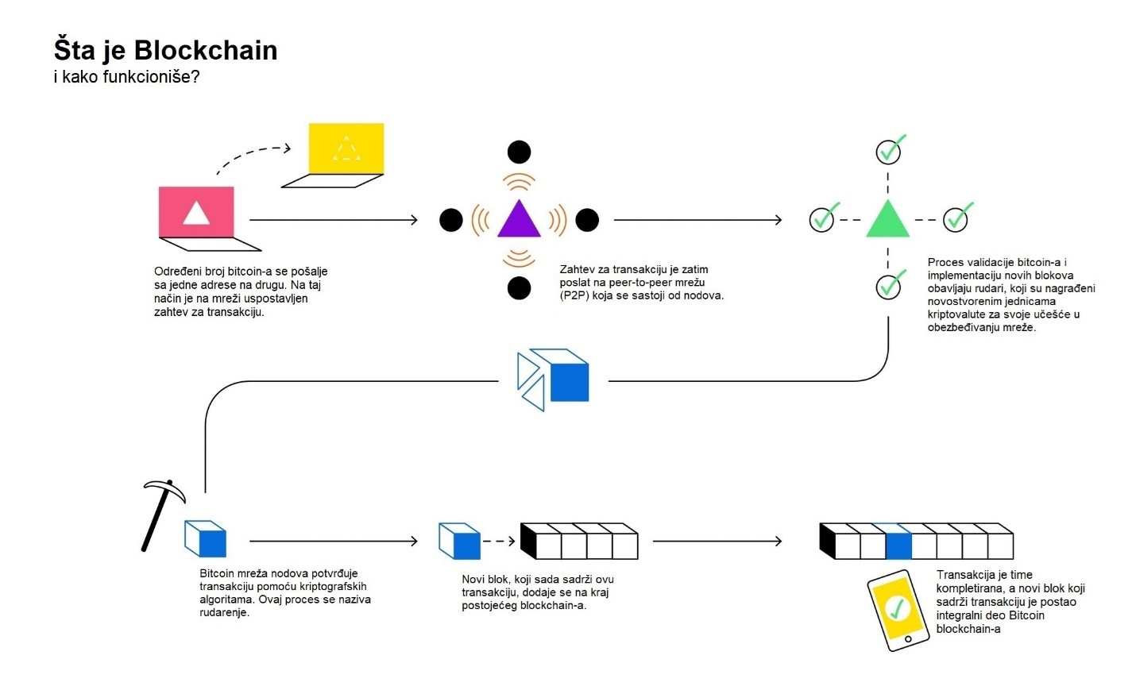

Slika 1 - Objašnjenje funkcija Blockchain-a

Možemo zaključiti da je blockchain suštinski decentralizovana baza podataka koja se koristi za skladištenje informacija. Umesto da se podaci centralizovano čuvaju na jednom mestu, blockchain se sastoji od niza međusobno povezanih blokova, a svaki blok sadrži digitalnu vezu sa prethodnim blokom. Ova povezanost se postiže korišćenjem kriptografskih tehnika poput HEŠ funkcija, obezbeđujući nemogućnost promene sadržaja jednog bloka bez uticaja na sve blokove koji slede.

Prilikom razmene podataka putem blockchain-a, nema potrebe za posredovanjem regulatora poput banke ili drugih institucija. Umesto toga, komunikacija se odvija direktno između korisnika, koristeći P2P (Peer-to-Peer) princip. Ova direktna interakcija pruža autonomiju i transparentnost [10]“.

Decentralizacija blockchain-a donosi niz prednosti, uključujući otpornost na cenzuru, transparentnost procesa i eliminaciju potrebe za posrednicima. Ova tehnologija takođe podržava pametne ugovore, omogućavajući automatizaciju određenih uslova ili akcija prilikom ispunjenja unapred definisanih kriterijuma.



Slika 2 - Povezanost Blockchain-a

“U oblasti intelektualne svojine, blockchain omogućava verifikaciju i praćenje vlasništva nad pravima intelektualne svojine, poput prava muzičara i prava za fotografije. Pametni ugovori, ključna karakteristika blockchain-a, omogućavaju automatizaciju izvršavanja uslova u konkretnim situacijama, čime se povećava efikasnost poslovanja.

Blockchain takođe podržava digitalnu identifikaciju i sisteme potpisa, čineći elektronsko poslovanje sigurnijim i efikasnijim. Ova sveobuhvatna primena čini blockchain tehnologiju ključnim instrumentom koji transformiše način čuvanja, deljenja i verifikacije podataka u različitim segmentima društva. U daljem tekstu opisaćemo različite vrste blockchain tehnologija, saglegati njihove prednosti i mane, i međusobno ih uporediti [1]”.

## Vrste Blockchain tehnologija

Tokom vremena blockchain tehnologija se razvijala u različitim smerovima. Sadržaj sačuvan u blokovima blockchain-a i aktivnosti raznih učesnika u mreži mogu biti kontrolisane u zavisnosti od toga kako je blockchain strukturisan. Trenutno razlikujemo:

* javni
* privatni
* konzorcijski blockchain.

Dalje u nastavku rada ćemo definisati navedenu podelu.

### Javni blockchain

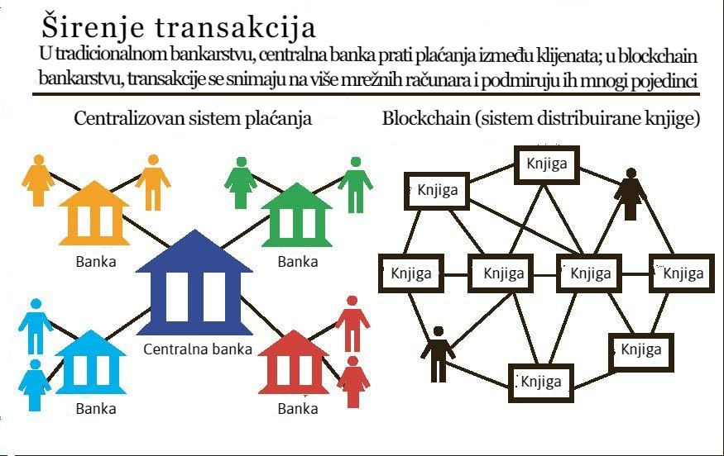Kao što smo prethodno naglasili, javni blockchain je koncept otvoren, transparentan i namenjen svima. Svaki korisnik održava kopiju javnog registra (engl. *ledger*) na svom lokalnom čvoru i učestvuje u distribuiranom mehanizmu konsenzusa kako bi se postigla saglasnost o budućem stanju blockchain-a. Svaki pojedinac može delovati kao čvor u procesu donošenja odluka, a korisnici mogu, ali nisu obavezni, biti nagrađivani za svoj doprinos.

Slika - Način plaćanja u bankovnom i blockchain modelu

Svi korisnici interneta imaju mogućnost da se priključe javnom blockchain sistemu. Javni registri su potpuno decentralizovani i ne podležu cenzuri, omogućavajući svakom članu mreže da postane validator, tj. da učestvuje u sprovođenju konsenzusnog protokola. U javnom blockchain-u, korisnici i validatori ostaju nepoznati jedni drugima, podstičući saradnju i poverenje putem sistema nagrađivanja.

U okviru javnog blockchain-a, niko nije odgovoran, a svaki pojedinac može čitati, pisati i proveravati podatke. S obzirom na odsustvo centralne odgovornosti, odluke se donose putem različitih decentralizovanih mehanizama za postizanje konsenzusa.

Javni blockchain je autentično decentralizovan, demokratizovan i ne podleže kontroli centralnog autoriteta. Ovo podstiče entuzijazam mnogih pojedinaca da se pridruže razvoju, održavanju i unapređenju javnog blockchain-a. Javne blockchain mreže posebno su popularne za projekte široke i masovne primene, kao što je podrška za kriptovalute. Na primer, *Bitcoin*, prva aplikacija zasnovana na blockchain-u, predstavlja izuzetno poznatu kriptovalutu. Tehnologija omogućava korisnicima da prenose bitcoine međusobno bez posredovanja treće strane, što je omogućeno od 2009. godine. Pri tom, bitcoin nije samo naziv sistema, već i jedna od najpoznatijih digitalnih valuta.

Korisnici se lako pridružuju bitcoin sistemu putem veb-sajta, birajući svoj “novčanik” (elektronski novčanik) i bitcoin adresu. Bitcoin adrese funkcionišu slično e-mail nalozima, omogućavajući korisnicima slanje bitcoina jedni drugima. Svaka izvršena transakcija se šalje preko povezane peer-to-peer mreže, a novčanici izračunavaju stanje računa na osnovu informacija zaštićenih od neovlašćenog pristupa na blockchain-u. Ovo pruža korisnicima sveobuhvatnu zaštitu od prevara ili neplaćanja. Ipak, korisnici treba da budu oprezni, posebno oni manje iskusni, jer postoji rizik od gubitka sredstava ako zaborave svoje pristupne podatke.

Plaćanja izvršena putem bitcoina mogu se jasno i nedvosmisleno verifikovati, čime se eliminiše mogućnost grešaka u sistemskom računovodstvu. Ipak, visok nivo transparentnosti dovodi do gubitka anonimnosti, budući da su svi koraci transakcije javno dostupni na internetu, dok su sami korisnici ostaju anonimni.

Iako je blockchain tehnologija široko hvaljena, trenutno je jedina komercijalno uspešna primena digitalna gotovina, posebno Bitcoin. Najčešće reklamirane potencijalne aplikacije blockchain tehnologije, kao što su plaćanja, ugovori i registar imovine, pokazale su se izvodljivim samo kada koriste decentralizovanu valutu. Blokovi bez povezane valute još uvek nisu prešli iz prototipske faze u komercijalnu implementaciju, jer se suočavaju sa poteškoćama u konkurenciji sa postojećim praksama na svojim tržištima.

“Bitcoin je projektovan sa ciljem stvaranja “peer-to-peer elektronske gotovine”, a njegov dizajn je bio efikasan u postizanju te svrhe. Međutim, nije nužno pogodan za druge svrhe, iako je njegov dizajn dostupan na mreži već duži niz godina, omogućavajući programerima da ga kopiraju i poboljšaju. Ipak, komercijalni proizvodi zasnovani na takvim poboljšanjima nisu široko prisutni. Blockchain tehnologiju treba razumeti pre svega kao mehanizam za stvaranje digitalne gotovine, s obzirom da se trenutno najuspešnije primenjuje u tom kontekstu [11]“.

### Privatni blockchain

Sa druge strane, privatni blockchain, kako samo ime implicira, je privatna mreža i otvoren je samo određenoj grupi ljudi ili organizacija koje su se opredelile za obavljanje svojih transakcija putem blockchain-a. Dakle, privatni blockchain je u vlasništvu pojedinca ili organizacije.

Pristup privatnom blockchain-u dozvoljen je samo ovlašćenim učesnicima. Samo određeni čvorovi (validatori) imaju prava pristupa za unos i izmenu podataka na blockchain-u. Identitet korisnika je poznat, a validatori čvorova su identifikovani i u njihovo poštenje se ima poverenje, stoga veštački podsticaji nisu obavezni kao garancija rada sistema. Shodno tome, privatni blockchain može biti brži, fleksibilniji i efikasniji, ali to je u suprotnosti sa nepovratnošću i decentralizacijom, koje su osnovne karakteristike javnih blockchain-a.

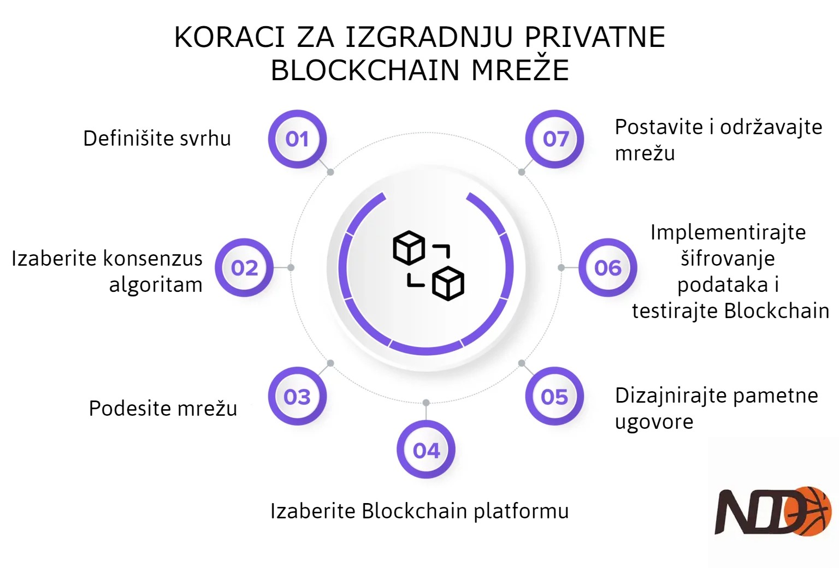U privatnom blockchain-u se zna ko je odgovorna osoba koja upravlja pristupom, čitanjem i pisanjem podataka, i kome se dozvoljava pristup. Konsenzus se postiže na osnovu odluka poverenog osoblja, koje može dozvoliti ili zabraniti pravo kreiranja blokova bilo kojem korisniku.

Slika - Način na koji se pravi privatni blockchain

Privatni blockchain nije decentralizovan, a distribuirani “ledger” funkcioniše kao zaključana i obezbeđena baza podataka zasnovana na kriptografskim konceptima. U ovom slučaju, ne svako može izvršiti transakciju, validaciju ili autentifikaciju izmena na blockchain mreži.

Privatni blokčejnovi su najpre razvijeni na inicijativu kompanija za finansijske usluge. Korisnici mogu pristupiti privatnom blockchain-u samo ako operator koji kontroliše blockchain, na primer, banka, sprovede jedinstvenu identifikaciju i dozvoli im pristup. Stoga se privatne blockchain tehnologije, često smatraju prilikom za banke i operatere razmene da zaštite svoje poslovne slučajeve, omogućavajući im da preusmere svoje klijente na blockchain koji kontrolišu. Dodatno, mogli bi i dalje naplaćivati naknade za usluge koje se automatski pružaju. U isto vreme, blockchain modeli pružaju bankama mogućnost automatizacije njihovih procesa, čineći ih efikasnijim i isplativim.

Druga prednost koju nudi privatni blockchain iz perspektive operatera je da, tehnički, pravila koja regulišu blok lanac se mogu lako promeniti, što omogućava operatoru da poništi transakcije po potrebi. Takođe, operator predstavlja centralni organ koji proverava sve transakcije. Pošto za ovo nije potrebna globalna peer-to-peer mreža, transakcije mogu da se obrade uz niže operativne troškove. Štaviše, barem u teoriji, mogla bi se obezbediti veća anonimnost, kako bi istorija transakcija bila javno dostupna. Nasuprot tome, ovo bi, takođe, značilo da privatni blokčejnovi više ne nude potpunu zaštitu od neovlašćenog pristupa ili to čine samo delimično, što je bilo jedno od ključnih obeležja blockchain-a na početku.

Pažljivijim ispitivanjem postaje jasno da mnogi privatni blockchain modeli ne funkcionišu prema principima prvobitno opisanog blockchain sistema, već se često približavaju konvencionalnim klijent/server ili cloud strukturama. “Tipičan primer privatnog blockchain sistema je inicijativa operatora američke berze Nasdak[2]. Nasdak je testirao prvu privatnu blockchain aplikaciju na svojoj privatnoj tržišnoj platformi, koja se koristi za aktivnosti pre IPO trgovanja (prodaja akcija investitorima pre izlaska na javno tržište). Prethodno, ove transakcije su zahtevale učešće advokata, računovođa i konsultanata. Platforma, poznata kao LINK, koristi privatni blockchain i čuva informacije o vlasništvu akcija, promenama cena izdatih akcija u svakom investicionom krugu, kao i informacijama o dostupnim opcijama akcija. Ovaj sistem je zamenio ručni proces koji se oslanjao na dokumentaciju održavanu od strane advokata, računovođa i konsultanata. Prema tvrdnjama Nasdaka, prve transakcije za šest startap kompanija bile su veoma uspešne, pružajući korisnicima poboljšanu transparentnost, smanjenje troškova i ubrzanje procesa. Nasdak i dalje naplaćuje naknadu za pružanje usluge, ali ukupni troškovi za kupce su smanjeni [13]”.

### Razlike između javnog i privatnog blockchaina

***Javni blockchain***:

* Ne postoji potreba za pouzdanim posrednikom
* Operater ne može da manipuliše podacima
* Nema podsticaja za dodatnim naplaćivanjem naknada

***Privatni blockchain***:

* Operater može da kontroliše ko dobija pristup
* Moguće (naknadne) intervencije
* Moguća veća anonimnost
* Niži operativni troškovi
* Brže transakcije

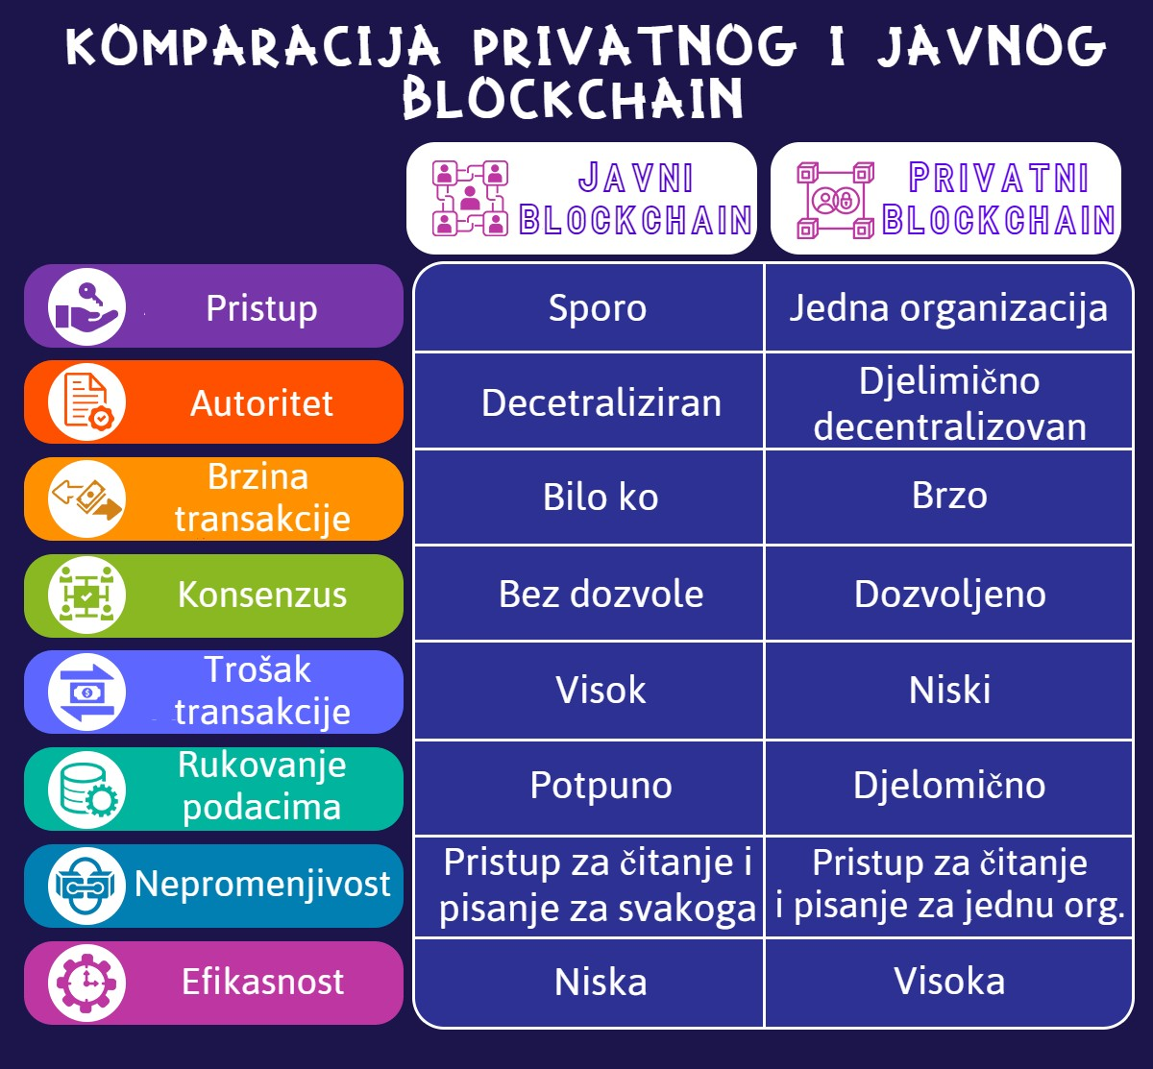

Slika - Komparacija privatnog i javnog blockchain-a

### Konzorcijski blockchain

Konzorcijski, tj. federativni blockchain je sličan privatnom blockchain-u, sa razlikom što umesto da ga kontroliše jedna osoba ili organizacija, dozvoljen je pristup lancu više različitih organizacija, pri čemu svaka može kreirati svoj čvor u toj mreži. Suštinski, radi se o skupu predstavnika ili preduzeća koji donose ključne odluke u korist celokupne mreže.

Iz ovog razloga, često se konzorcijski blockchain opisuje kao polu-decentralizovan. Administratori takvog blockchain-a ograničavaju prava korisnika da čitaju određene delove lanca prema sopstvenoj proceni, i omogućavaju izvršavanje konsenzusnog protokola samo nad ograničenim brojem pouzdanih čvorova.

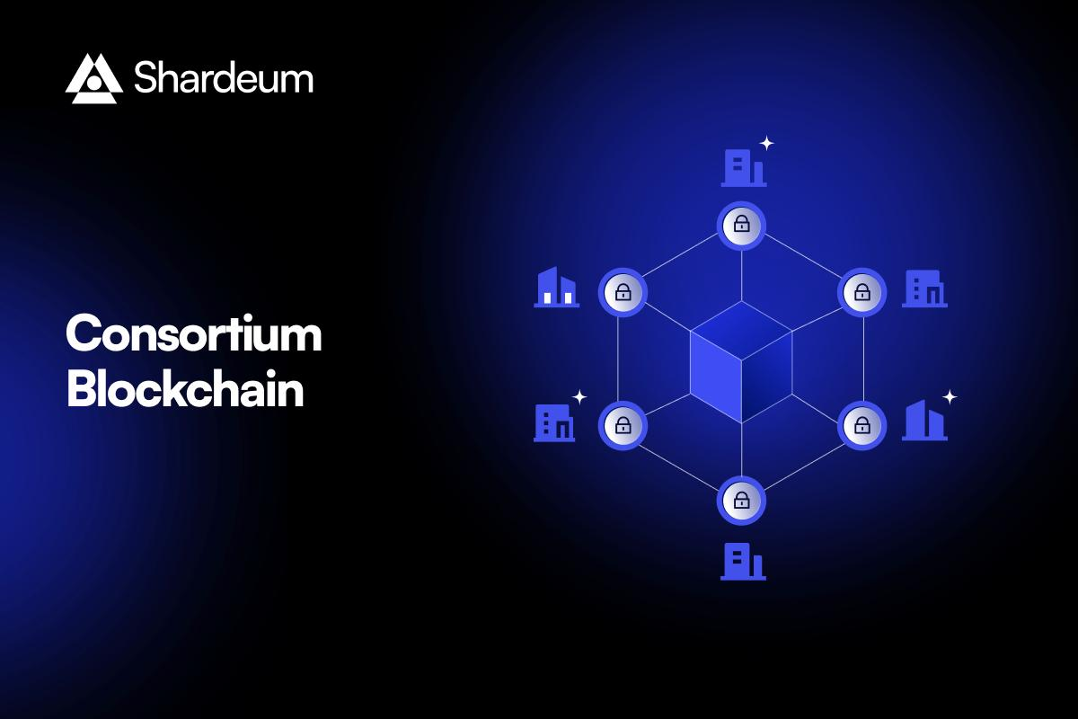Konzorcijski blockchain pruža prostor za širu industrijsku primenu, u koju su uključeni brojni poslovni subjekti sa mogućnošću obavljanja ograničenih aktivnosti unutar mreže.

Slika - Izgled konzorcijskog blockchain-a

# Tržište kriptovaluta i blockchain platforme

## Definicija i razvoj tržišta kriptovaluta

„Tržišta predstavljaju mesto gde se susreću ponuda i tražnja za određenom robom ili uslugom [2]“. Fokus ovog rada su kriptovalute, digitalne valute čija vrednost nije definisana fizički, već putem virtuelnih mehanizama. Ono što ih čini specifičnim je to što su nematerijalne i nevidljive, što rezultira virtuelnim tržištima za kriptovalute. Prednost ovakvih virtuelnih tržišta je u tome što se sve transakcije kriptovalutama obavljaju online, putem različitih platformi.



Slika - Logo kriptovalute Bitcoin

„Razvoj tržišta kriptovaluta započeo je kasnih 2008. godine s pojavom Bitcoina, najpoznatije i najvrednije kriptovalute do danas. Bitcoin je prvobitno konceptualiziran u jednom naučnom radu, da bi godinu dana kasnije zaživeo kao prva prava kriptovaluta. U početku, razvoj Bitcoina je bio spor zbog brojnih tehničkih izazova, uključujući nekontrolisano izdavanje ove valute. Prvi korak prema masovnoj prihvaćenosti Bitcoina dogodio se 2013. godine, kada je kineski internet div *Baidu[3]* postao prva velika kompanija koja je prihvatila Bitcoin kao sredstvo plaćanja. Ovaj potez je bio prilično rizičan zbog nestabilnosti i neizvesnosti vezane uz Bitcoin. Međutim, nakon Baidu-a, sve više firmi je prihvatilo Bitcoin kao način plaćanja, što je uticalo na poboljšanje tehničke ispravnosti i stabilnosti Bitcoina, kao i podsticanje razvoja drugih kriptovaluta. Godine 2014., Bitcoin je dobio status legitimnog sredstva plaćanja u nekim zemljama, što je dodatno doprinelo rastu njegove vrednosti.

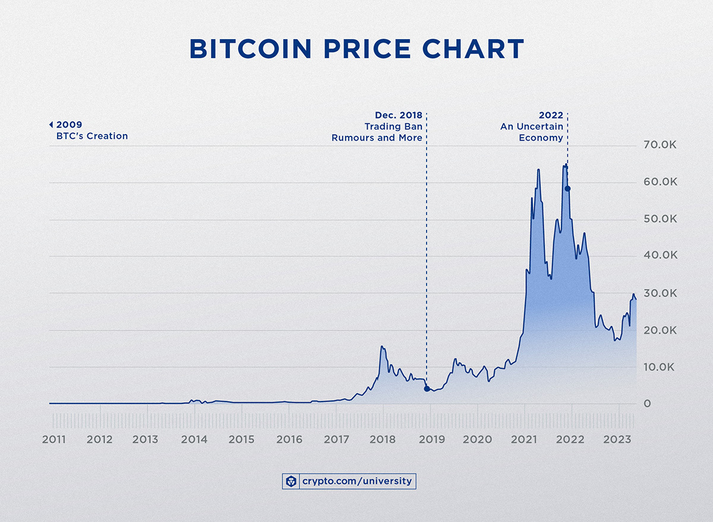

Slika - Kretanje vrednosti kriptovalute Bitcoin 2011 – 2023

Nakon pojave Bitcoina, počinju se razvijati nove kriptovalute poput “Litecoin” i “Namecoin” 2011. godine, te “Peercoin” 2012. godine. U narednim godinama, implementacijom ovih i mnogih drugih kriptovaluta, tržište kriptovaluta postaje raznovrsnije, ali Bitcoin i dalje zadržava svoju vodeću poziciju sa oko 99% udela na tržištu do 2014. godine. Glavni razlog tome je visoka volatilnost ostalih kriptovaluta, kao i ograničenja u provođenju transakcija s njima.

Slika - Logo kriptovalute Ethereum

Godine 2015. razvija se kriptovaluta nazvana “Ethereum”, koja je postala druga najznačajnija kriptovaluta na tržištu nakon Bitcoina. Ova kriptovaluta je predstavljena od strane dvojice preduzetnika, Vitalika Buterina i Gavina Wooda, sa ciljem da bude više od običnog digitalnog sredstva plaćanja. Ethereum se smatra kriptovalutom druge generacije, jer je kreiran po uzoru na Bitcoin, ali sa poboljšanjima, posebno u tehničkim specifikacijama. Ethereum nije samo digitalna valuta, već i kompletna platforma koja omogućava programiranje pametnih ugovora, implementaciju novih kriptovaluta i druge funkcije [6]“.

Iako su Bitcoin i Ethereum slični, postoje značajne razlike između njih. Na primer, Bitcoin je ograničen na 21 milion jedinica, dok Ethereum nema takvo ograničenje. Ethereum može brže izdavati nove jedinice u poređenju sa Bitcoinom. Takođe, Ethereum se ističe svojom tehnološkom razvijenošću i zauzima značajan deo tržišta kriptovaluta. Trenutno, udeo Ethereuma na tržištu je 21,2%, dok je udeo Bitcoina 46,5%.

Iako Bitcoin i dalje dominira na tržištu, postoji tendencija da Ethereum postane dominantan zbog svoje naprednije tehnologije i veće stabilnosti. Prognoze sugerišu da će Ethereum jednog dana premašiti Bitcoin u tržišnom udelu. U nastavku su prikazani udeli Ethereuma i Bitcoina u ukupnoj tržišnoj vrednosti od 2015. do 2023. godine.

|  |  |  |
| --- | --- | --- |
| GODINA | ETHEREUM (%) | BITCOIN (%) |
| 2015. | 1.2 | 87.5 |
| 2016. | 4.4 | 85.1 |
| 2017. | 18 | 62 |
| 2018. | 14.2 | 60.7 |
| 2019. | 8.8 | 67.3 |
| 2020. | 9.2 | 69.5 |
| 2021. | 20.1 | 48.7 |
| 2022. | 21.2 | 46.5 |
| 2023. | 23.3 | 46.9 |

Tabela - Učešće kriptovaluta Ethereum i Bitcoin na tržištu 2015. - 2023.

Primećuje se brz porast udela Eterijuma do 2017. godine, nakon čega sledi pad u naredne dve godine, da bi se krajem 2019. godine ponovo počeo povećavati. Udeo Eterijuma nastavio je rasti sve do maja 2023. godine kada je dostigao 23,3%. Iako je teško predvideti kretanje vrednosti kriptovaluta i njihovu tržišnu pokrivenost, analitičari su sproveli istraživanja kako bi prognozirali buduće promene na tržištu. Zaključak je da postoji verovatnoća da će udeo Eterijuma na tržištu i dalje rasti.

Što se tiče ukupne vrednosti tržišta kriptovaluta, ona se meri kao zbir vrednosti svih ulaganja u kriptovalute. Da bismo izbegli zabunu, uzima se trenutna vrednost svake kriptovalute pomnožena sa njenim ukupnim brojem u opticaju, a ne početna vrednost ulaganja. Na primer, ako je neko uložio 80 dolara u kriptovalute koje sada vrede 120 dolara, u ukupnu vrednost tržišta uračunavaju se ti dolari. Dok bi grafikon vrednosti u prvom slučaju bio progresivan ili eksponencijalan, u drugom slučaju vrednost tržišta pokazuje oscilacije.

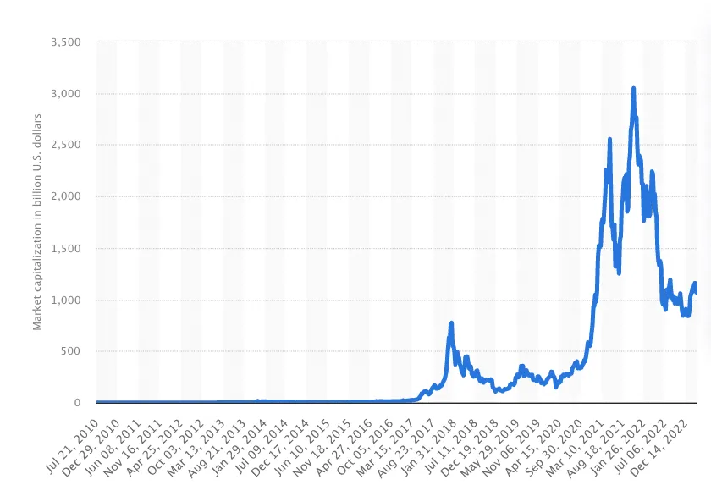

Slika - Grafički prikaz vrednosti tržišta kriptovaluta 2010 - 2022. (izvor: *Statista.com*)

Grafikon pokazuje kako se vrednost tržišta kriptovaluta menjala od 2010. do 2022. godine. Najvažnije tačke na grafikonu su definitivno one koje označavaju decembar 2017, decembar 2020, maj i novembar 2021. i februar 2022. U tim periodima došlo je do naglih promena vrednosti tržišta, kako u pozitivnom, tako i u negativnom smeru.

Godine 2017. došlo je do prvog neočekivano velikog porasta vrednosti tržišta. Cena Bitcoina te godine skočila je sa oko 1000 dolara u januaru na oko 19.000 dolara u decembru, što je godišnji porast od 19 puta. Prethodno najveći skok vrednosti Bitcoina bio je zabeležen u februaru 2014. (kada je proglašen legitimnim sredstvom plaćanja), kada je cena porasla sa 100 dolara na oko 1000 dolara u periodu od nešto više od godinu dana. Razlog ovog velikog skoka vrednosti u 2017. godini bio je manipulacija tržištem od strane jednog anonimnog investitora koji je sistematski pratila i masovno investirala u Bitcoin u trenucima pada vrednosti. Njegovu praksu počele su da prate velike institucije i udruženja, takođe masovno investirajući u Bitcoin i “Tether” kriptovalutu.



Slika - Logo kriptovalute Tether

Ovakva tražnja na tržištu je uzrokovala pomenuti porast vrednosti. Fenomen koji je važan za kriptovalute je međusobna fluktuacija na tržištu. Drugim rečima, porast vrednosti Bitcoina pratio je i porast vrednosti drugih kriptovaluta prisutnih na tržištu. Zašto se vrednosti kriptovaluta međusobno menjaju na tržištu? Postoje dva usko povezana razloga. Prvi razlog je taj što je značajan deo kriptovaluta povezan sa Bitcoinom, što znači da je njihova cena čvrsto povezana sa cenom Bitcoina. Dakle, u ovom slučaju je jasno zašto dolazi do međusobnog porasta ili pada vrednosti Bitcoina i ostalih kriptovaluta. Drugi razlog je psihološke prirode investitora na tržištu kriptovaluta. Gotovo svaki investitor na ovom tržištu prati kretanje vrednosti Bitcoina, kao najvrednije i najvažnije kriptovalute. Ako taj investitor primeti da se vrednost Bitcoina povećala, počinje da veruje da će se brzo povećati i vrednost određenih kriptovaluta koje su mu interesantne, pa počinje da kupuje te valute, uzrokujući dodatni porast vrednosti. To pokreće lančanu reakciju: porast vrednosti Bitcoina - investicije u druge kriptovalute - porast vrednosti drugih kriptovaluta. Naravno, situacija je obrnuta kada vrednost Bitcoina opada, jer investitori nastoje što brže prodati određene količine kriptovaluta, čime uzrokuju pad njihove vrednosti.

Princip je u svakom slučaju isti kao i na bilo kojem tržištu roba ili usluga. „Tržišnu količinu i cenu kriptovaluta najviše određuju ponuda i tražnja. Zakon tražnje kaže da, držeći sve ostale faktore konstantnim, tražnja za nekim proizvodom opada kada mu cena raste. Sa druge strane, zakon ponude kaže da se, držeći sve ostale faktore konstantnim, količina ponuđenog dobra (u ovom slučaju kriptovaluta) povećava kada mu cena raste [2]”. Na tržištu kriptovaluta treba spomenuti jednu specifičnost, a to je ograničenje koje je uvedeno za neke kriptovalute po pitanju količine koja se može staviti u opticaj.

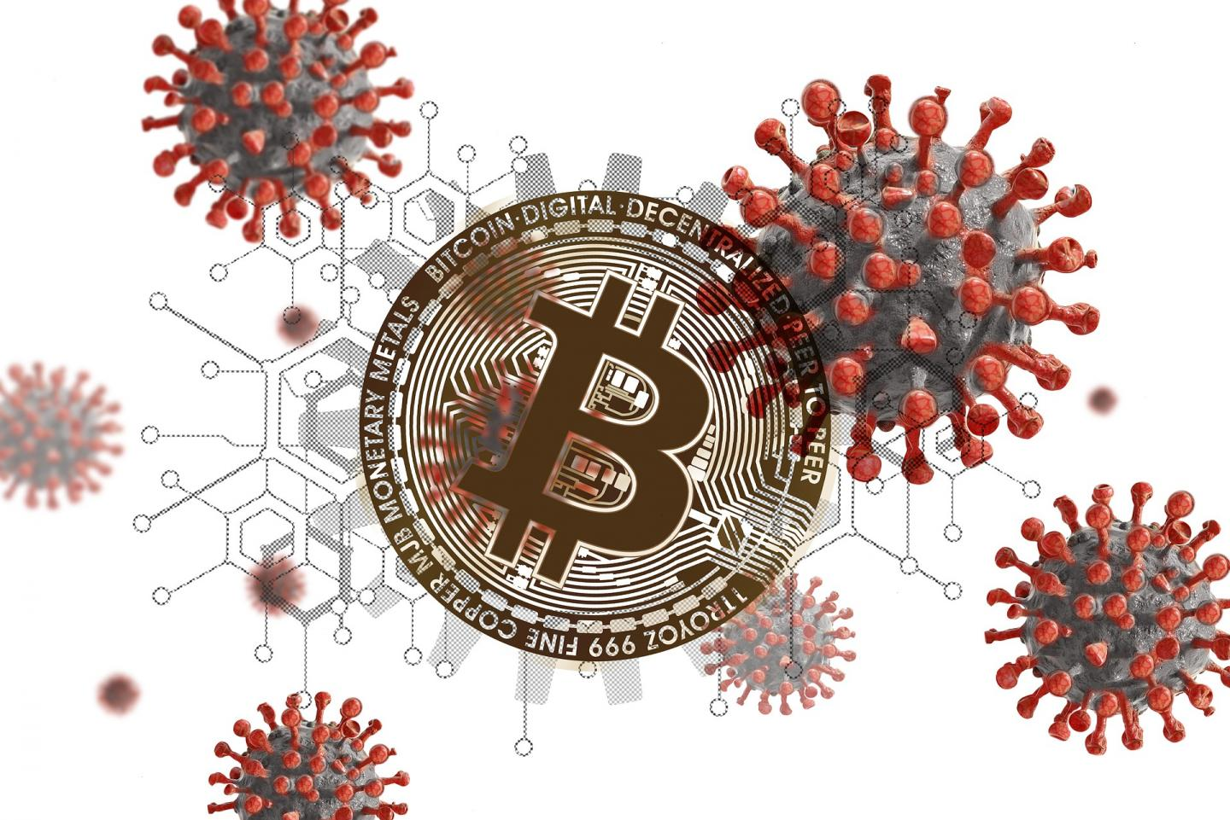

Slika - Kriptovalute i COVID-19

Nakon promena vrednosti tržišta kriptovaluta, sledeća značajna promena dogodila se tokom 2020. godine. Ta godina je bila posebna po mnogo čemu. Početkom godine, tačnije krajem 2019. godine, počela je pandemija koronavirusa, poznata kao COVID-19, koja je imala višestruki uticaj na svetsku ekonomiju i sve sektore. U takvoj kriznoj situaciji, i zbog značajno smanjene lične potrošnje, došlo je do procvata kriptovaluta. „Finansijski šokovi (inflacija[4]) sa kojima su se suočavale svetske finansijske institucije uzrokovali su masovno ulaganje na tržištu kriptovaluta. Da bi se objasnilo ovakvo ponašanje potrošača na finansijskim tržištima, treba dodirnuti sferu lične štednje u uslovima inflacije. Ljudi štede materijalna ili nematerijalna dobra odlažući ličnu potrošnju. Tokom inflacije, ljudi nisu skloni štednji jer se na tržištu robe i usluga može dobiti sve manje robe ili usluga za istu količinu novca. Postoje dva rešenja između kojih potrošači biraju ono što smatraju optimalnim. Prvo rešenje je potrošiti što više novca u što kraćem vremenskom periodu kako bi se izbegao dodatni porast cena. Drugo rešenje, koje će biti razmotreno u ovom radu, je investiranje u druga legitimna sredstva plaćanja, kao što su druge valute, vrednosni papiri, zlato ili, naravno, kriptovalute. Prateći ovu pretpostavku, tokom 2020. godine vrednost kriptovaluta masovno je porasla i dostigla rekordni nivo u decembru. Cena Bitcoina u januaru te godine iznosila je 5000 dolara (primetan je postepen pad u odnosu na 19.000 dolara u decembru 2017. godine), a u decembru je dostigla oko 30.000 dolara. Povećanje vrednosti tržišta kriptovaluta tokom 2020. godine bilo je drugačije u odnosu na 2017. godinu, jer je porast Bitcoina bio praćen skoro jednakim porastom tada mnogo većeg broja kriptovaluta nego što je to bilo 2017. godine. Iz tog razloga, vrednost tržišta dostigla je mnogo veći nivo (oko 2600 milijardi dolara). Važno je napomenuti da su u prethodnim svetskim krizama ljudi uglavnom ulagali u zlato, znajući da je glavna karakteristika zlata vrlo stabilna i progresivna vrednost koja garantuje očuvanje novčane vrednosti. Tokom 2020. godine došlo je do neočekivanog fenomena u vezi sa investicijama, a to je da je velika većina investitora izabrala Bitcoin i kriptovalute umesto zlata [3]”. Dalje, tokom rada, definisaćemo kriterijume na osnovu kojih ćemo izvršiti komparativnu analizu odabranih blockchain platformi.

# Kriterijumi poređenja odabranih blockchain platformi

## Sigurnost korišćenja

Sigurnost korišćenja i pristupa platformama za trgovanje kriptovalutama nesumnjivo je najznačajniji kriterijum i faktor vrednovanja istih. U svetu moderne tehnologije opšte je poznato da pristupanje brojnim internet stranicama i platformama nikada nije potpuno sigurno zbog velikog broja hakera i neproverenih podataka i informacija. Kako se tehnologija vrlo brzo razvija, isto tako moraju evoluirati i brojni zaštitni sistemi u nastojanju da spreče moguća oštećenja korisnika u ovoj oblasti tehnologije.

Na primer, danas gotovo sve internet stranice koriste takozvane “web kolačiće” koji služe za praćenje i beleženje svih aktivnosti pojedinaca na internetu kako bi se sprečila i/ili evidentirala nezakonita aktivnost. Kada je reč o digitalnim transakcijama, što uključuje i trgovanje putem platformi za kriptovalute, korisnici traže što veću sigurnost prilikom obavljanja tih transakcija, svesni da je pružanje informacija o vlastitim kreditnim karticama i sličnim podacima prilično rizično.

Danas postoji nekoliko različitih načina kojima platforme za trgovanje kriptovalutama pružaju značajnu sigurnost. Prvi način je biometrijsko prepoznavanje, odnosno autentifikacija putem otiska prsta ili skeniranja lica, što se pokazalo kao vrlo korisno u poslednje vreme. Drugi način je tzv. “3D zaštitni protokol”, usluga koju pružaju kreditne kartice Visa i Mastercard. Ova usluga funkcioniše tako što se pri završetku internetske kupovine otvara nova stranica na kojoj se od korisnika traži unos jednokratne lozinke, koja se dostavlja putem SMS poruke ili putem aplikacije za 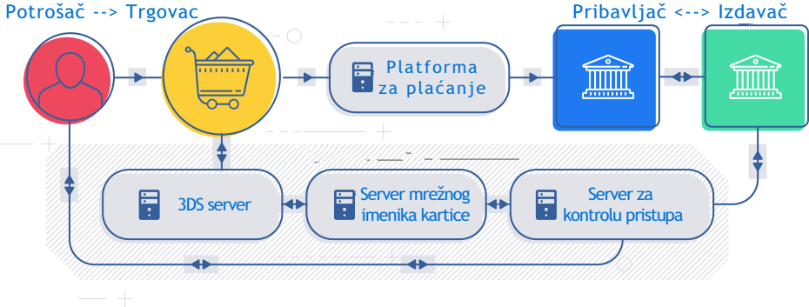mobilno bankarstvo, pružajući dodatnu sigurnost tokom transakcije.

Slika - 3D zaštitni protokol (princip rada)

Takođe, postoji još jedan način za poboljšanje sigurnosti, koji je naizgled vrlo sličan prethodno pomenutom 3D zaštitnom protokolu, a naziva se “dvostruka autentifikacija” ili “zaštita u dva koraka”. Ovaj pristup je nastao kao odgovor na to što snažna lozinka koja se koristi za pristup nekoj stranici ili platformi nije dovoljna. Prvi korak u ovom pristupu je obično početna lozinka koju korisnik kreira i koristi dugoročno. Danas mnoge platforme predlažu i zahtevaju od korisnika kreiranje snažne lozinke koja se mora sastojati od najmanje 8 znakova, uključujući velika i mala slova, brojeve i specijalne simbole poput upitnika, uzvičnika ili drugih specijalnih karaktera. Drugi korak je unos jednokratne lozinke koja se šalje na drugi račun korisnika, bilo putem e-mail adrese ili telefonskog broja, u zavisnosti od preferencija korisnika.

Nekoliko platformi za trgovanje kriptovalutama već zahteva izradu dvostruke autentifikacije prilikom registracije korisnika. Takođe, preporučljivo je svakodnevno pratiti stanje na tekućim računima kako bi se na vreme uočili potencijalni gubici zbog korišćenja neproverenih i nesigurnih stranica i platformi. Zaključak je da korisnik nikada ne može biti potpuno siguran i da mu stopostotna zaštita u vezi sa digitalnim transakcijama nije dostupna, ali svaki dodatni korak ka obezbeđivanju sigurnosti je poželjan i deluje kao pozitivan faktor.

## Naknade

Svaka platforma za trgovanje kriptovalutama ima svoj definisan sistem naknada koje se plaćaju pri korišćenju. Ove naknade predstavljaju određene iznose koje trgovci plaćaju posredniku (u ovom slučaju blockchain platformi za trgovanje kriptovalutama) za pružene usluge, čime čine osnovni prihod celokupne platforme. U sistemu naknada blockchain platformi za kriptovalutama postoji osam različitih vrsta naknada:

1. **Naknada proizvođača** - ova vrsta naknade se naplaćuje trgovcima koji deluju kao proizvođači na platformi za trgovanje kriptovalutama. Proizvođači su trgovci koji pružaju likvidnost platformi, čime omogućavaju razmenu kriptovaluta za nacionalne valute poput evra ili američkog dolara. Obično postavljaju narudžbinu unutar knjige narudžbina koju drugi trgovci mogu ispuniti kasnije, što ih čini poželjnim korisnicima platformi za trgovanje kriptovalutama.
2. **Naknada kupca** - kupac je pojedinac koji koristi platformu za trgovanje kriptovalutama za kupoprodaju kriptovaluta. Za razliku od proizvođača, kupac uklanja likvidnost kriptovaluta, pa većina platformi postavlja više naknade za kupca nego za proizvođača.
3. **Naknada za širenje** - ova vrsta naknade se koristi ako platforme za trgovanje kriptovalutama ne koriste sistem naknada kupca i proizvođača, ali postoje izuzeci kada platforme koriste i naknadu za širenje (engl. *spread fees*) zajedno sa prethodno pomenutim naknadama. Ova naknada se izračunava na osnovu razlike u ceni jedne jedinice kriptovalute i iznosa koji kupac plati za tu jedinicu ili iznosa koji dobije pri prodaji jedne jedinice. Naknada za širenje uglavnom ima fiksiranu vrednost na svim platformama, mada postoje izuzeci.
4. **Gas naknada** - ova vrsta naknade je specifična za Ethereum kriptovalutu. Ethereum nije samo kriptovaluta već i multifunkcionalni tehnološki sistem koji se koristi za programiranje pametnih ugovora i implementaciju novih kriptovaluta. Zbog složenijih ulaznih podataka, Ethereum zahteva veću količinu sredstava, zbog čega se kupcima ove kriptovalute naplaćuje dodatni postotak koji varira u zavisnosti od korišćene platforme.
5. **Naknada za povlačenje sredstava** - svaki korisnik platforme za trgovanje kriptovalutama može poželeti da povuče sredstva ili zatraži isplatu na svoj račun. Neke platforme naplaćuju određeni procenat za ovu uslugu, dok druge omogućavaju besplatno povlačenje ako iznos nije prevelik za tu platformu. Ova naknada zavisi od iznosa koji se želi povući i vrste kriptovaluta u pitanju.
6. **Naknada za depozit** - ova naknada je retko prisutna među platformama za trgovanje kriptovalutama i odnosi se na procenat koji korisnici moraju platiti pri uplati novčanih sredstava na svoj račun na određenoj platformi. Ova naknada se naplaćuje kako bi platforma osigurala određeni depozit od korisnika.
7. **Naknada za ulaganje** - ulaganje u okviru platformi za trgovanje kriptovalutama postalo je popularno među korisnicima u poslednjih nekoliko meseci. Ova naknada se odnosi na stavljanje sredstava izraženih u kriptovalutama na raspolaganje tržištu radi pasivnog prihoda. Većina platformi zahteva od korisnika da sredstva zadrže na određeni vremenski period, što može predstavljati problem u slučaju značajnih promena vrednosti određenih kriptovaluta.
8. **Naknada za otvaranje i zatvaranje računa** - kao što samo ime sugeriše, neke platforme za trgovanje kriptovalutama naplaćuju određenu sumu za otvaranje ili zatvaranje računa na toj platformi.

## Kompleksnost korišćenja blockchain platforme

Kompleksnost korišćenja različitih oblika tehnologije danas je vrlo čest slučaj zbog toga što veliki broj pojedinaca ili nije obučen za korišćenje takvih oblika ili jednostavno nije uspeo da prati zasigurno vrlo brz razvoj tehnologije. Oblici moderne tehnologije poput pametnih telefona ili raznih bežičnih uređaja neretko su potpuna nepoznanica određenim delovima društva, pogotovo pripadnicima starijih generacija koji su odgojeni u potpuno drugačijem svetu. Upravo iz tog razloga osobe koje su zadužene za kreaciju i razvoj platformi za trgovanje kriptovalutama moraju staviti pažnju na jednostavnost i praktičnost korišćenja iste platforme. Moguće je da bilo koji pojedinac poželi trgovati kriptovalutama digitalnim putem te se susretne sa vrlo komplikovanim i njemu neshvatljivim sastavom što bi na kraju uzrokovalo deinstalaciju iste platforme. Naglasak na jednostavnosti je bitan zbog toga što bi što jednostavnija upotreba i upravljanje transakcijama na platformi privukla i zadržala veći broj korisnika. Pri odabiru platforme za trgovanje kriptovalutama pojedinac kao jedan od ključnih faktora uzima jednostavnost i praktičnost korišćenja iste.

## Korisnička podrška

Korisnička podrška je sektor zadužen za pružanje pomoći i pružanje informacija korisnicima. U ovom kontekstu, taj se faktor usko povezuje sa sigurnošću korišćenja platformi za trgovanje kriptovalutama. Korisnici se osećaju mnogo sigurnije znajući da imaju podršku na raspolaganju ukoliko naiđu na bilo kakve potencijalne probleme pri korišćenju platformi. Najčešći načini komunikacije sa korisničkom podrškom uključuju telefon i e-mail, dok neke platforme pružaju i alternative poput SMS poruka, WhatsApp-a ili Viber poruka. Pored načina pristupa podršci, važan je i jezik na kojem korisnici mogu komunicirati sa tim sektorom. Iako su engleski jezik i nekoliko glavnih evropskih i svetskih jezika poput francuskog, nemačkog i španskog obično dovoljni, svaki dodatni jezik je poželjan i pozitivno utiče na iskustvo korisnika. Poslednje dve ključne stavke u analizi kvaliteta korisničke podrške su pristupačnost i brzina rešavanja problema. Kvalitetna podrška mora biti dostupna 24/7/365, brzo reagovati na probleme i truditi se da ih efikasno reši ili korisnika jasno uputi kako da ih sam reši. Od zaposlenih u korisničkoj podršci očekuje se pristojnost, ljubaznost, pristupačnost, veštine slušanja i razumevanje u komunikaciji sa korisnicima. Ključno je da korisnik oseća pažnju i poverenje, što doprinosi njegovom zadovoljstvu i osećaju sigurnosti.

## Podržane kriprovalute na blockchain platformi

Nakon sigurnosti korišćenja platforme za trgovanje kriptovalutama, broj samih kriptovaluta koje platforma podržava, odnosno broj različitih kriptovaluta sa kojima se može trgovati putem te platforme, verovatno je najvažniji kriterijum vrednovanja. Teško je ovde govoriti o tome da li veći broj podržanih kriptovaluta znači i bolju platformu za trgovanje istima, zbog toga što to često nije slučaj. Ponekad je korisnicima važnije da određena platforma podržava kriptovalute koje su njima poznate ili preferirane, bez obzira na to da li su popularne ili manje poznate. Preferenciju prema kriptovalutama korisnici stvaraju na osnovu performansi tih kriptovaluta, prognoza vrednosti ili subjektivnog doživljaja. Trenutno na tržištu kriptovaluta postoji više od 19.000 različitih, i nijedna platforma ne podržava sve njih, s obzirom na to da se gotovo svake nedelje na tržištu pojavi nova kriptovaluta.

## Načini plaćanja

Zbog brojnih različitih načina plaćanja i sprovođenja digitalnih transakcija, korisnicima platformi za trgovanje kriptovalutama veoma je važno da imaju mogućnost korišćenja preferiranog načina plaćanja. Najčešći načini plaćanja koji se koriste na platformama za trgovanje kriptovalutama uključuju:

* Plaćanje putem bankovnih transfera
* Plaćanje kreditnim karticama (uglavnom *Visa* ili *Mastercard*, mada neke platforme podržavaju i *Maestro* ili *American Express* kartice)
* Plaćanje putem *PayPal-a*
* Plaćanje kriptovalutama

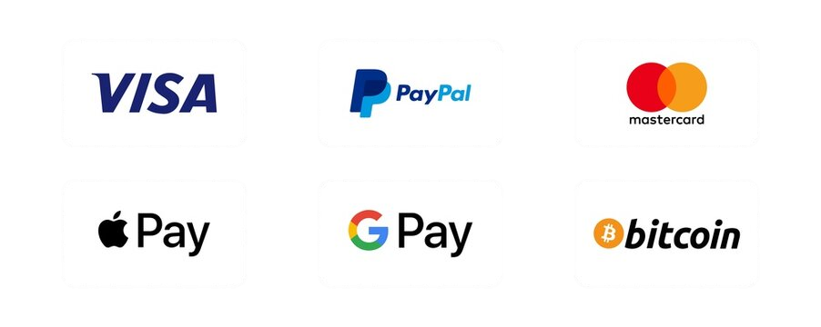

Slika - Načini plaćanja

Neki pružaoci platformi omogućavaju sve navedene načine plaćanja, dok drugi podržavaju samo jedan ili dva od navedenih. Kreditne kartice su obično najčešći način plaćanja na većini platformi za trgovanje kriptovalutama.

## Ostale pogodnosti

Skoro svaka platforma za trgovanje ima neku svoju specifičnost i originalnost, pa će se uz sve prethodno navedene kriterijume vrednovanja za svaku od izabranih platformi dodatno istaći neki poseban element. Ovo može biti dodatna pogodnost za korisnike, marketinški segment, tehnička specifikacija ili neki drugi aspekt.

# **Komparativna analiza odabranih blockchain platformi**

## Kratak pregled

Za poređenje platformi za trgovanje kriptovalutama koristiće se 8 najznačajnijih i najuticajnijih platformi u poslednjih nekoliko godina. Svaka će platforma biti posebno analizirana prema kriterijumima navedenim u prethodnom delu kako bi komparacija bila što jasnija. Kratak popis platformi sa navedenim vremenom uvođenja i trenutnim sedištem koje će biti upoređene je u nastavku:

|  |  |  |
| --- | --- | --- |
| NAZIV PLATFORME | VREME UVOĐENJA | SEDIŠTE |
| FTX | maj 2019. | Nassau, Bahami |
| KRAKEN | jul 2011. | San Francisko, SAD |
| COINBASE | jun 2012. | *rad na daljinu |
| KUCOIN | septembar 2017. | Sejšeli |
| GATE.IO | januar 2017. | Kajmanski Otoci |
| BINANCE | septembar 2017. | Kajmanski Otoci |
| CRYPTO.COM | jun 2016. | Singapur |
| BITSTAMP | avgust 2011. | Luksemburg |

Tabela - Popis platformi sa vremenom uvođenja i sedištem

*Coinbase platforma za trgovanje kriptovalutama nema zvanično određeno sedište, već svi zaposleni na platformi rade putem informaciono-komunikacionih tehnologija koje im omogućavaju rad od kuće ili bilo kog drugog mesta.

## FTX



Slika - Logo platforme FTX

### **Sigurnost korišćenja**

FTX platforma za trgovanje kriptovalutama koristi dvostruku autentifikaciju ili zaštitu u dva koraka. Takođe, nakon što se promeni status korisničkog profila (ako se promeni lozinka ili isključi dvofaktorska autentifikacija), FTX platforma automatski onemogućava povlačenje sredstava sa korisnikovog računa. FTX platforma nije bila suočena sa bilo kakvim hakerskim napadima od svog osnivanja 2019. godine.

### **Naknade**

FTX koristi sistem naknada proizvođač-kupac, pri čemu visina naknada zavisi o tome koliko novčanih sredstava korisnik ima na računu. Ne postoje naknade za depozit i naknade za otvaranje i zatvaranje računa, a naknade za povlačenje sredstava imaju raspon od 0.01% do 0.1%.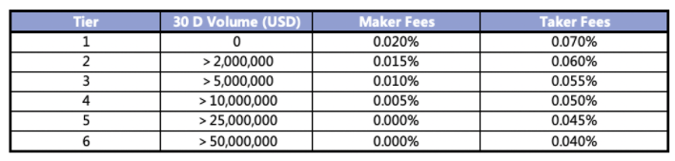

Slika - Sistem naknadi proizvođač - kupac platforme FTX

### **Kompleksnost korišćenja**

Platforma je jednostavna i praktična sa uvodnim instrukcijama.

### **Korisnička podrška**

Platforma korisniku pruža niz kratkih vodiča koji mogu poslužiti za rešavanje problema ili pojednostavljenje brojnih procesa. Na platformi postoji nekoliko e-mail adresa korisničke podrške.

### **Podržane kriptovalute**

FTX podržava 284 različitih kriptovaluta.

### Načini plaćanja

Plaćanje kreditnim karticama (VISA i Mastercard), putem bankovnih transfera, putem PayPal-a i kriptovalutama. FTX podržava 10 različitih nacionalnih valuta.

### **Ostale pogodnosti**

FTX ima vlastitu kriptovalutu pod nazivom “FTT” čija kupovina korisniku omogućava brojne pogodnosti u okviru popusta i nedeljnih nagrada.

## **Kraken**

Slika - Logo platforme Kraken

### **Sigurnost korišćenja**

Kraken platforma koristi dvostruku autentifikaciju kao način pružanja sigurnosti korisnicima. Prilikom povlačenja sredstava potrebna je autentifikacija putem odgovora na e-mail poruku. Takođe koristi SSL enkripciju[5] kao dodatni sigurnosni faktor.

### **Naknade**

Kraken platforma takođe ima sistem naknada za trgovinu; za svaku kupljenu kriptovalutu drugom kriptovalutom naknada iznosi 1.5%, dok za svaku kupljenu “stabilnu” kriptovalutu drugom kriptovalutom (engl. *stablecoin* - kriptovaluta čija je vrednost čvrsto vezana za vrednost određene nacionalne valute) naknada iznosi 0.9%. Naknada za povlačenje sredstava iznosi 3.75% + 0.25% pomnoženih sa prethodno spomenutih 1.5% ili 0.9%. Naknade za depozit, investiranje i otvaranje i zatvaranje računa ne postoje.

### **Kompleksnost korišćenja**

Jednostavna i praktična platforma koja se preporučuje početnicima.

### Korisnička podrška

Platforma nudi podršku putem telefona i e-maila, a na stranici korisničke podrške navode se najčešća pitanja korisnika zajedno sa odgovorima na ista.

### **Podržane kriptovalute**

Kraken podržava 190 različitih kriptovaluta.

### **Načini plaćanja**

Kraken omogućava plaćanje isključivo kreditnim karticama (Visa i Mastercard) i kriptovalutama. Podržava 7 različitih nacionalnih valuta.

### **Ostale pogodnosti**

Ono što se može spomenuti kao specifikacija za Kraken platformu su različite vrste korisničkih naloga: omogućava otvaranje običnog naloga za pojedinačne investitore i naloga za velike kompanije.

## **Coinbase**



Slika - Logo platforme Coinbase

### **Sigurnost korišćenja**

Osim dvostruke autentifikacije, Coinbase platforma pruža nekoliko dodatnih sigurnosnih alata poput hardverskog ključa, Coinbase trezora i digitalnog adresara od čega se ništa dodatno ne naplaćuje. Takođe je jedna od platformi koja nikada nije bila hakirana.

Tabela - Naknade za kupca platforme Coinbase

|  |  |
| --- | --- |
| NAKNADA KUPCA | |
| IZNOS TRANSAKCIJE | **NAKNADA ($)** |
| <10$ | 0.99 |
| 10$ - 25$ | 1,49 |
| 25$ - 50$ | 1,99 |
| 50$ - 200$ | 2,99 |

### Naknade

Naknada širenja za sve transakcije iznosi 1,00%, dok ostale naknade nisu u sistemu. Valja napomenuti da Coinbase pruža uslugu ulaganja bez naknada, no kada korisnik želi preuzeti sredstva, obračunava proviziju u iznosu od 25%.

### Kompleksnost korišćenja

Jedna od najjednostavnijih i najpraktičnijih platformi za korišćenje koja se uvek preporučuje početnicima.

### Korisnička podrška

Platforma nudi podršku putem telefona i e-mail-a, a na stranici korisničke podrške pruža uvid u vodiče za sve procese pri korišćenju platforme za sve tipove korisnika.

### Podržane kriptovalute

Coinbase podržava 202 različite kriptovalute.

### Načini plaćanja

Coinbase nudi širok izbor mogućnosti plaćanja: PayPal, kriptovalute, bankovni transfer, kreditne kartice (Visa, Mastercard te American Express) te Google Pay i Apple Pay, kojima se može isključivo kupovati.

### Ostale pogodnosti

Ono po čemu je Coinbase najpoznatiji je najviši sigurnosni standard među platformama za trgovanje kriptovalutama.

## ***KuCoin***



Slika - Logo platforma KuCoin

### **Sigurnost korišćenja**

Kucoin koristi nekoliko slojeva sigurnosti, uključujući digitalni mikronovčanik za čuvanje sredstava i dvostruku autentifikaciju.

### Naknade

Naknade proizvođač-kupac variraju u zavisnosti od količine “KuCoin” kriptovalute koju korisnik ima. Naknade za sve transakcije iznose do 0.50%, dok naknade za povlačenje sredstava zavise od iznosa. Ostale naknade se ne naplaćuju.

### Kompleksnost korišćenja

Relativno jednostavna i praktična platforma za korišćenje.

### Korisnička podrška

Platforma nudi podršku putem e-maila, a na stranici korisničke podrške pruža se pregled kratkih objašnjenja za sve procese pri korišćenju platforme.

### Podržane kriptovalute

KuCoin podržava 715 različitih kriptovaluta.

### Načini plaćanja

KuCoin omogućava plaćanje kreditnim karticama (Visa i Mastercard), putem PayPala, kriptovalutama, kao i putem Google Pay i Apple Pay sistema. Podržava čak 48 različitih nacionalnih valuta.

### Ostale pogodnosti

KuCoin je generalno kvalitetna platforma za trgovanje kriptovalutama, ali ima jednu negativnu osobinu, a to je često prekidanje sistema.

## Gate.io



Slika - Logo platforme Gate.io

### Sigurnost korišćenja

Gate.io koristi poseban sistem lozinki: prva lozinka se koristi za pristup platformi i verifikaciju računa, dok se druga lozinka (lozinka fonda) koristi za potvrdu bilo koje transakcije pri korišćenju platforme. Takođe, platforma omogućava korišćenje dvostruke autentifikacije.

### Naknade

Gate.io ima sistem naknada proizvođač-kupac u kojem se naknade razlikuju u zavisnosti od iznosa sredstava koje korisnik ima na raspolaganju (postoji 16 nivoa koje korisnik može postići). Naknade se kreću u rasponu od 0,2% do 0,055% za proizvođača i od 0,2% do 0,065% za kupca. Naknade za povlačenje sredstava zavise od kriptovalute koju korisnik želi unovčiti (na primer, za Bitcoin je naknada 20$, pri čemu je minimalna količina Bitcoina koja se može unovčiti izražena u američkim dolarima 212$). Ostale naknade se ne naplaćuju.

### Kompleksnost korišćenja

Iako je lakoća korišćenja naglašena, Gate.io se ne preporučuje početnicima zbog nešto kompleksnijeg sistema naknada.

### Korisnička podrška

Za sve probleme i upute pri korišćenju Gate.io platforme dostupna je korisnička podrška kojoj se može pristupiti u bilo koje doba dana putem e-maila ili uživo poruka. Takođe, na platformi se nalaze sva objašnjenja i instrukcije za korišćenje.

### Podržane kriptovalute

Platforma podržava 1428 različitih kriptovaluta.

### Načini plaćanja

Na Gate.io platformi možete plaćati kreditnim karticama (Visa i Mastercard) i bankovnim transferom. Podržane valute na platformi su samo euro i južnokorejski von.

### Ostale pogodnosti

Gate.io platforma je poznata po tzv. Gate.io poenima koje možete zaraditi ispunjavanjem jednostavnih dnevnih zadataka, kao što su preporuke platforme drugima ili obavljanje transakcija. Gate.io poeni mogu se iskoristiti za pokrivanje svih naknada u sistemu.

## Binance



Slika - Logo platforme Binance

### Sigurnost korišćenja

Binance platforma koristi dvostruku autentifikaciju kao dodatni sigurnosni faktor i podržava 3D zaštitni protokol prilikom obavljanja transakcija.

### Naknade

Naknade proizvođača i kupca na Binance platformi takođe zavise od količine sredstava (u Bitcoinu i Binance Coinu) koje korisnik ima na raspolaganju.

***\*BNB = Binance Coin, BTC = Bitcoin***

Naknade za povlačenje sredstava na Binance platformi naplaćuju se u zavisnosti od količine i vrste kriptovalute (uglavnom u rasponu od 0.01% do 1%). Ostale naknade nisu obračunavane. Binance platforma se ističe kao jedna od platformi sa najnižim sistemom naknada.

### Kompleksnost korišćenja

Binance platforma je jednostavna za korištenje, ali obilje opcija i mogućnosti može biti složeno za nove korisnike. Preporučuje se više iskusnim osobama koje su upućene u tržište kriptovaluta i strategije investiranja.

### Korisnička podrška

Jedini potencijalni nedostatak ove platforme je korisnička podrška putem e-maila koja može zahtevati više vremena nego što je prosečno potrebno za pružanje odgovora korisnicima.

### Podržane kriptovalute

Binance podržava 395 različitih kriptovaluta.

### Načini plaćanja

Binance nudi raznovrsne načine plaćanja, uključujući Paypal, kreditne kartice (Visa i Mastercard), bankovne transfere, Apple Pay, Google Pay, druge kriptovalute, pa čak i gotovinske transakcije. Platforma podržava 46 različitih nacionalnih valuta.

### Ostale pogodnosti

Binance platforma, uz vlastitu kriptovalutu koja je trenutno peta po vrednosti i ima značajan tržišni udeo, pruža mnogo pogodnosti različitim tipovima korisnika. Zbog toga se smatra najvećom i najbolje ocijenjenom platformom za trgovanje kriptovalutama.

## Crypto.com



Slika - Logo platforme Crypto.com

### Sigurnost korišćenja

Platforma Crypto.com koristi dvofaktorsku autentifikaciju i biometrijsko prepoznavanje. Prilikom obavljanja transakcija, podržava 3D sigurnosni protokol. Takođe, postoji opcija instaliranja aplikacije "Crypto.com wallet" koja služi za čuvanje sredstava korisnika na sigurnom mestu.

### Naknade

Slično kao i neke prethodne platforme, naknade proizvođač-kupac zavise o količini sredstava i količini CRO kriptovalute (specijalna kriptovaluta ove platforme). Naknada za svaku kupovinu kreditnim karticama iznosi 2.99%, a naknada za depozit iznosi 3.50%. Naknada za povlačenje sredstava zavisi o količini i kriptovaluti (na primer, ako korisnik želi unovčiti Bitcoin, naknada iznosi 0.0001 Bitcoin-a). Naknada za zatvaranje računa iznosi 50 američkih dolara.

### Kompleksnost korišćenja

Jedna od najjednostavnijih platformi za korištenje.

### Korisnicka podrška

Crypto.com platforma omogućuje komunikaciju putem poruka unutar same platforme. Odgovor se obično dobija u roku od najviše 5 minuta. Takođe, platforma pruža korisnicima pristup kratkim instrukcijama i rešenjima za potencijalne probleme prilikom korišćenja.

### Podržane kriptovalute

Crypto.com podržava 221 različitu kriptovalutu.

### Načini plaćanja

Crypto.com platforma omogućava plaćanje kreditnim karticama (Visa i Mastercard), kriptovalutama i posebnim putem putem sistema Crypto.com Pay direktno unutar platforme. Takođe, podržava devet različitih nacionalnih valuta.

### Ostale pogodnosti

Crypto.com platforma dostupna je isključivo na mobilnim uređajima. Poznata je po

najsnažnijem marketingu i po posebnim Crypto.com karticama podržanim od strane Visa kompanije putem kojih se mogu provoditi svakodnevna plaćanja za koje korisnik može dobiti određen procenat povrata sredstava na Crypto.com račun. Kartice koje se mogu dobiti ovise o količini CRO sredstava (izraženima u nekoj nacionalnoj valuti) te su navedene u nastavku.

## Bitstamp



Slika - Logo platforme Bitstamp

### Sigurnost korišćenja

Platforma koristi dvostruku autentifikaciju, a 98% korisničkih sredstava može se čuvati u takozvanoj hladnoj kripto pohrani. Hladna kripto pohrana predstavlja najsigurniji oblik čuvanja kriptovaluta, onemogućujući pristup hakerima.

### Naknade

Bitstamp je specifična platforma po pitanju naknada jer nema razlike u naknadama između proizvođača i kupaca. Korisnicima se dodeljuju različiti rangovi zavisno o obimu trgovanja, a naknade variraju u rasponu od 0.5% (obim manji od 10.000 američkih dolara mesečno) do 0.0% (obim veći od 20 milijardi američkih dolara mjesečno). Naknade za ulaganje iznose 15%, dok naknade za kartičnu kupovinu iznose 5%. Naknada za povlačenje sredstava zavisi o količini i kriptovaluti. Ostale naknade se ne obračunavaju.

### Kompleksnost korišćenja

Bitstamp je jednostavna platforma za korišćenje, ali se retko preporučuje početnicima zbog ograničenog broja podržanih najvažnijih kriptovaluta.

### Korisnička podrška

Korisnička podrška postoji u obliku nekoliko e-mail adresa i telefonskih brojeva, ali je teško uočljiva na samoj platformi, što otežava pristup.

### Podržane kriptovalute

Bitstamp podržava 65 različitih kriptovaluta

### Načini plaćanja

Bitstamp platforma omogućava plaćanje putem bankovnih transfera, kreditnih kartica i kriptovaluta, kao i plaćanje putem ACH sistema[6]. Prema članku autora T. Sullivana, ACH depoziti predstavljaju način slanja novca elektronskim putem putem mreže automatizovane kuće (ACH). Ova međubankarska mreža uključuje više od 10.000 institucija članica koje koordiniraju zahteve za depozit i podizanje sa bankovnih računa koji su pod njihovom kontrolom.

### Ostale pogodnosti

Specifičnosti za Bitstamp obuhvataju ACH sistem plaćanja, veoma niske naknade i dostupnost isključivo putem mobilnih uređaja (slično kao kod Crypto.com).

## Rangiranje odabranih blockchain platformi na osnovu komparativne analize

|  |  |
| --- | --- |
| Rang platforme | Naziv platforme |
| 1. | Binance |
| 2. | Coinbase |
| 3. | FTX |
| 4. | Kraken |
| 5. | KuCoin |
| 6. | Gate.io |
| 7. | Bitstamp |
| 8. | Crypto.com |

Tabela - Rang blockchain platformi

Na osnovu istraživanja izvršili smo rangiranje odabranih blockchain platformi na osnovu komparativne analize. Na zasluženom prvom mestu nalazi se platforma Binance koja je prema kriterijumima izborila to mesto. Platforme koje se nalaze u donjem delu tabele ne predstavljaju loše platforme, već platforme sa malo manje mogućnosti i nešto lošijom korisničkom podrškom u odnosu na one sa višim rangom. Naravno, ova rang lista se može promeniti u budućnosti u zavisnosti od razvitka odabranih blockchain platformi i ulaganja u iste.

# Studije slučaja

## Studija slučaja 1: Bankarski sektor



Slika - Logo Nova Banka

***Opis poslovnog sistema***: Nova Banka, jedna od vodećih finansijskih institucija, suočavala se s izazovom efikasnog i bezbednog upravljanja transakcijama između različitih filijala i korisnika. Postojala je potreba za unapređenjem infrastrukture koja bi omogućila brže i sigurnije transakcije.

***Opis problema***: Nova Banka suočavala se sa problemima vezanim za zastarele centralizovane sisteme koji su uzrokovali usporenje transakcija, povećanje troškova i povećanu verovatnoću grešaka. Pored toga, postojala je zabrinutost u vezi sa sigurnošću podataka i transparentnošću transakcija.

***Opis realizovanog rešenja***: Nova Banka je implementirala blockchain tehnologiju kako bi poboljšala efikasnost, sigurnost i transparentnost svojih transakcija. Korišćenjem decentralizovanog sistema, banka je omogućila brže i jeftinije transakcije, eliminisala rizike povezane sa središnjim sistemom i povećala transparentnost.

***Efekti realizovanog sistema***: Implementacija blockchain tehnologije rezultirala je smanjenjem troškova transakcija, ubrzanjem vremena obrade i eliminisanjem rizika od grešaka ili prevara. Nova Banka je doživela povećanje poverenja klijenata, poboljšanu reputaciju i konkurentske prednosti na tržištu.

## Studija slučaja 2: Lanci snabdevanja

Slika - Logo Ljubex International

***Opis poslovnog sistema***: Kompanija Ljubex International, koja se bavi proizvodnjom i distribucijom, suočavala se sa problemima u upravljanju lancem snabdevanja. Kompleksnost logistike, praćenje proizvodnje i upravljanje inventarom zahtevali su efikasniji sistem kako bi se poboljšala celokupna operativna efikasnost.

***Opis problema***: Kompanija Ljubex International suočavala se sa problemima uskog grla u lancu snabdevanja, poteškoćama u praćenju proizvodnje, nedostatkom transparentnosti u vezi s proizvodima i povećanim troškovima vezanim za logistiku.

***Opis realizovanog rešenja***: Implementirana je blockchain tehnologija kako bi se stvorio decentralizovani i transparentan sistem za upravljanje lancem snabdevanja. Svaki korak u lancu proizvodnje i distribucije zabeležen je na blockchainu, omogućavajući real-time praćenje i transparentnost.

***Efekti realizovanog sistema***: Kompanija Ljubex International je postigla značajno poboljšanje u efikasnosti lanca snabdevanja. Smanjeni su troškovi vezani za logistiku, eliminisani su problemi sa praćenjem proizvodnje, a povećana transparentnost doprinela je povećanju poverenja kod kupaca i partnera.

## Studija slučaja 3: Zdravstveni sektor



Slika - Logo Nebula Genomics

***Opis poslovnog sistema***: Zdravstvena institucija Nebula Genomics se suočavala sa izazovima u vezi sa upravljanjem pacijentovim zdravstvenim podacima, deljenjem informacija između različitih sektora zdravstva i održavanjem pouzdane istorije medicinskih podataka.

***Opis problema***: Nedostatak integrisanog sistema za deljenje podataka među različitim zdravstvenim sektorima, rizici od gubitka ili netačnih informacija, teškoće u praćenju pacijentovih podataka tokom vremena.

***Opis realizovanog rešenja***: Zdravstvena institucija Nebula Genomics implementirala je blockchain tehnologiju kako bi stvorila siguran i decentralizovan sistem za skladištenje i deljenje zdravstvenih podataka. Svaki put kad se ažuriraju pacijentovi podaci, zabeležava se na blockchainu, omogućavajući svim uključenim stranama trenutni pristup tačnim informacijama.

***Efekti realizovanog sistema***: Zdravstvena institucija Nebula Genomics postigla je poboljšanje u efikasnosti zdravstvene nege, smanjenje grešaka u medicinskim podacima, bolje praćenje pacijentovog zdravlja tokom vremena i povećano poverenje pacijenata u sigurnost i transparentnost njihovih podataka.

# Zaključak

Blockchain platforme doživele su značajan napredak u poslednjih nekoliko godina, što je rezultat rastuće popularnosti blockchain tehnologija i kriptovaluta. Ove platforme danas privlače pažnju različitih pojedinaca i kompanija koji ih koriste u razne svrhe. Sa sve većim brojem korisnika, raste i zahtev za poboljšanjem platformi kako bi iskustvo korisnika bilo što efikasnije i zadovoljavajuće.

S obzirom na raznolikost blockchain platformi, svaka od njih teži pružanju najboljih uslova svojim korisnicima. Zaposleni na ovim platformama imaju kontinuirani zadatak da unapređuju kvalitet usluga i dalji razvoj, kako bi održali konkurentske prednosti na tržištu. U okviru ovog istraživanja, izabrano je osam platformi koje su detaljno analizirane prema određenim kriterijumima.

Zaključak rada ukazuje na to da, trenutno gledano, Binance ima status najpoželjnije i najkvalitetnije platforme među odabranim, iako je prepoznat sa nizom nedostataka koji zahtevaju korekciju kako bi se očuvala takva pozicija. Coinbase, kao najveći konkurent, takođe prati Binance po pitanju razvoja i kvaliteta usluga.

Iako je teško predvideti koja će platforma dominirati u budućnosti, novi preduzetnici svakodnevno rade na razvoju novih platformi koje bi mogle biti inovativnije i naprednije od postojećih. Ostale analizirane platforme uključuju FTX, Kraken, Kucoin, Gate.io, Bitstamp i Crypto.com, koja se, uprkos najnižem rangiranju među osam, ne sme smatrati nekvalitetnom, jer i dalje zauzima mesto među najkvalitetnijim prema navedenim kriterijumima.

U poređenju platformi, važno je naglasiti da potencijalni korisnici mogu imati subjektivne kriterijume vrednovanja, ali su u ovom radu istaknuti opšti i ključni aspekti. Na kraju, blockchain platforme za kriptovalutama čine značajan deo savremene tehnologije i verovatno će postati sve popularnije od drugih vrsta digitalnih platformi u budućnosti, budući da se povećava svest o postojanju, funkcijama i potencijalu blockchain-a, a pre svega kriptovaluta.

# Sadržaj slika

Slika 1 - Objašnjenje funkcija Blockchain-a 6

Slika 2 - Povezanost Blockchain-a 7

Slika 3 - Način plaćanja u bankovnom i blockchain modelu 8

Slika 4 - Način na koji se pravi privatni blockchain 11

Slika 5 - Komparacija privatnog i javnog blockchain-a 13

Slika 6 - Izgled konzorcijskog blockchain-a 14

Slika 7 - Logo kriptovalute Bitcoin 15

Slika 8 - Kretanje vrednosti kriptovalute Bitcoin 2011 – 2023 16

Slika 9 - Logo kriptovalute Ethereum 16

Slika 10 - Grafički prikaz vrednosti tržišta kriptovaluta 2010 - 2022. (izvor: *Statista.com*) 18

Slika 11 - Logo kriptovalute Tether 19

Slika 12 - Kriptovalute i COVID-19 20

Slika 13 - 3D zaštitni protokol (princip rada) 23

Slika 14 - Načini plaćanja 27

Slika 15 - Logo platforme FTX 29

Slika 16 - Sistem naknadi proizvođač - kupac platforme FTX 30

Slika 17 - Logo platforme Kraken 31

Slika 18 - Logo platforme Coinbase 33

Slika 19 - Logo platforma KuCoin 35

Slika 20 - Logo platforme Gate.io 36

Slika 21 - Logo platforme Binance 38

Slika 22 - Logo platforme Crypto.com 40

Slika 23 - Logo platforme Bitstamp 42

Slika 24 - Logo Nova Banka 45

Slika 25 - Logo Ljubex International 46

Slika 26 - Logo Nebula Genomics 47

# Sadržaj tabela

Tabela 1 - Učešće kriptovaluta Ethereum i Bitcoin na tržištu 2015. - 2023. 18

Tabela 2 - Popis platformi sa vremenom uvođenja i sedištem 28

Tabela 3 - Naknade za kupca platforme Coinbase 33

Tabela 4 - Rang blockchain platformi 44

# Literatura

[1] *Šta je to blockchain?* [Online]. Dostupno na: <https://www.netokracija.rs/sta-je-to-blockchain-135366> [03.02.2024].

[2] Kragulj Dragana, *Osnovi mikroekonomske i makroekonomske analize*, str. 183, Beograd, 2023.

[3] *Blockchain for COVID-19: Review, Opportunities, and a Trusted Tracking System* [Online]. Dostupno na: <https://pubmed.ncbi.nlm.nih.gov/33072472/> [01.02.2024]

[4] Casey Michael, Vigna Paul, *The age of cryptocurrency: How Bitcoin and the Blockchain are challenging the global economic order*, 2016.

[5] Lewis Anthony, *The Basics of Bitcoins and Blockchains*, 2021.

[6] Poper Natanijel, *Digitalno zlato*, str. 23-24, 2018.

[7] Independent, *Bitcoin performed 10 times better than gold in 2020* [Online], Dostupno na: <https://www.independent.co.uk/tech/bitcoin-price-2020-gold-asset-b1779674.html> [04.02.2024].

[8] Tapscott Alex, Tapscott Don, *Blockchain Revolution*, 2016.

[9] Elrom Elad, *The Blockchain Developer*, 2019.

[10] *Blockchain tehnologija*, [Online]. Dostupno na: <https://www.startech.org.rs/blockchain-tehnologija> [05.02.2024].

[11] *Blockchain tehnologija: super jednostavan vodič za početnike* [Online]. Dostupno na: <https://samoobrazovanje.rs/blockchain-tehnologija-vodic-za-pocetnike/> [05.02.2024].

[12] *7 Myths about Blockchain* [Online]. Dostupno na: <https://www.comptia.org/content/infographic/7-myths-about-blockchain-busted> [06.02.2024].

[13] *About Nasdaq Private Market* [Online]. Dostupno na: <https://www.nasdaqprivatemarket.com/about-us/about-nasdaq-private-market/>

[14] Tatar Jack, Burniske Chris, *Cryptoassets*, 2017.

1. Nod (engl. *node*) - bilo koji računarski uređaj (računar, telefon itd.) koji učestvuje u održavanju blockchain mreže putem prijema i slanja podataka (rudarenjem).
2. Nasdak (engl. *Nasdaq*) – američka elektronska deonička berza sa sedištem u Njujorku.
3. Baidu – kineska tehnološka kompanija.
4. Inflacija – disproporcija novčanih i robnih fondova u jednoj privredi.
5. SSL enkripcija - deo koda na web serveru koje omogućava bezbednu online komunikaciju.
6. ACH sistem – elektronski sistem za obradu finansijskih transakcija koji omogućava elektronski prenos sredstava između bankovnih računa.